# Введение:

1. Работа выполнил студент группы БПИ217 Татауров Матвей.

2. Работа выполнена с использованием cLion, графики были построены в Excel.

3. Были выполнены все пункты условия.

4. В качестве четвёртого алгоритма была взята модификация алгоритма Дейкстры A-star(A*).

5. Более подробные графики лежат в файлах results.xlsx(статистика по вершинам) и results2.xlsx(статистика по рёбрам)

6. В целом, данные на графиках по рёбрам и по вершинам практически идентичны, существенных отличий нет. Поэтому в данном отчёте представлены лишь графики со статистикой по вершинам – их можно смело менять на графики со статистикой по рёбрам, и ничего не поменяется.

# 1. Дейкстра:

- Время растёт приблизительно линейно(гораздо более плавно, чем у двух других обязательных алгоритмов) с увеличением числа вершин в графе для всех трёх типов графов, особенно для более разреженных.  
  
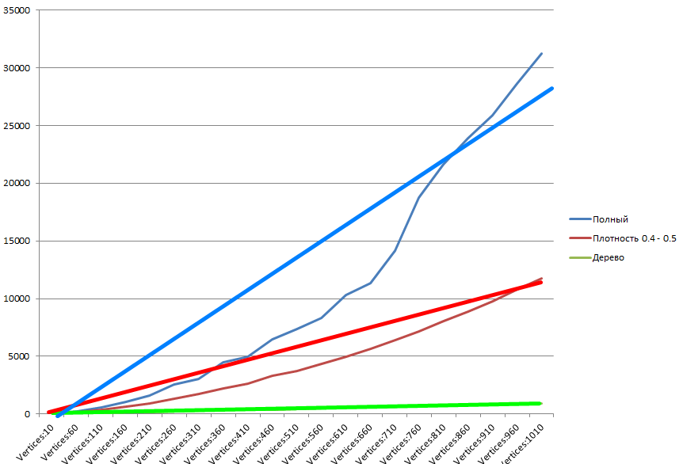

Рисунок . Примерные ровные линии для сравнения

- Наибольшее время выполнения - для полных графов, наименьшее - для разреженных.

- Алгоритм прекрасно подходит для всех графов, которые были протестированы.

# 2. Флойд-Уоршелл:

- Время выполнения растёт кубически с увеличением числа вершин в графе для всех трёх типов графов.

- Данный алгоритм является наиболее медленным из рассмотренных вариантов и крайне неэффективен для графов с большим числом вершин.

- Время одинаково для всех типов графов с отличиями на уровне погрешности.

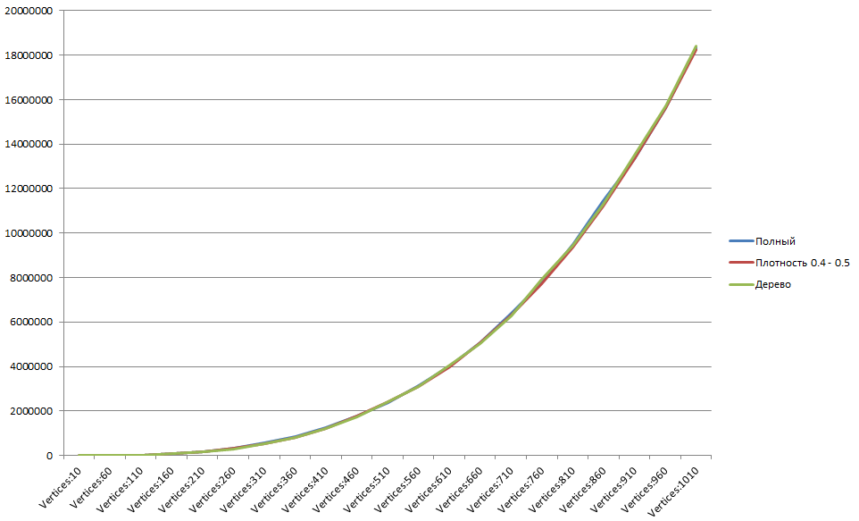

Рисунок . Флойд-Уоршелл работает одинаково неэффективно для всех типов графов

# 3. Беллман-Форд:

- Время выполнения растёт нелинейно, для полных графов – ближе к кубическому, для дерева – чуть ближе к линии, но в любом случае он не является эффективным.

- По времени выполнения находится между Флойдом-Уоршеллом и Дейкстрой, приближаясь к последнему по мере уменьшения плотности графа.

- Однако этот алгоритм может обрабатывать отрицательные веса рёбер, в отличие от других, так что может быть применим в ряде случаев.

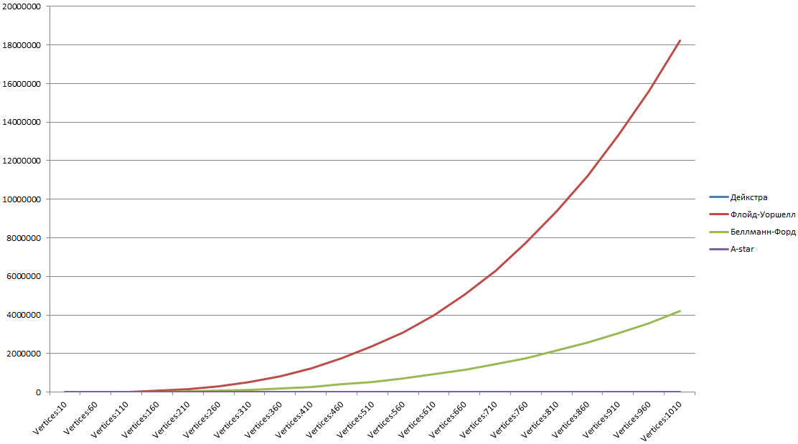

Рисунок . Беллман-Форд лежит где-то между Флойдом-Уоршеллом и Дейкстрой

# 4. A-star:

- Является модификацией алгоритма Дейкстры, поэтому работает ещё эффективнее.

- В качестве эвристики взят модуль разности индексов текущей и целевой вершин, что не является самым лучшим выбором, но всё равно показывает неплохие результаты.

- Время выполнения растёт практически линейно.

- Хорошая производительность для всех типов графов, особенно для графов с пониженной и низкой плотностью.

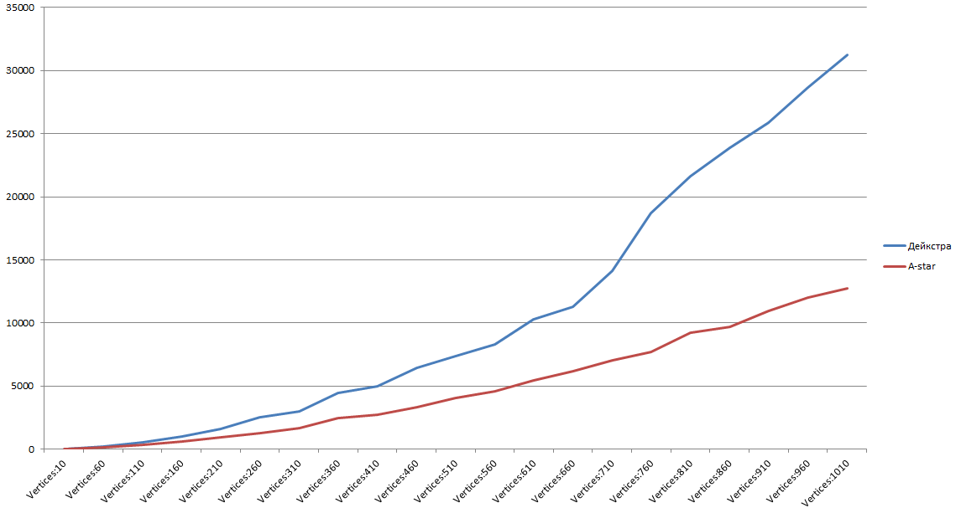

Рисунок . Данный алгоритм может практически двукратно превосходить Дейкстру по времени

Небольшое дополнение 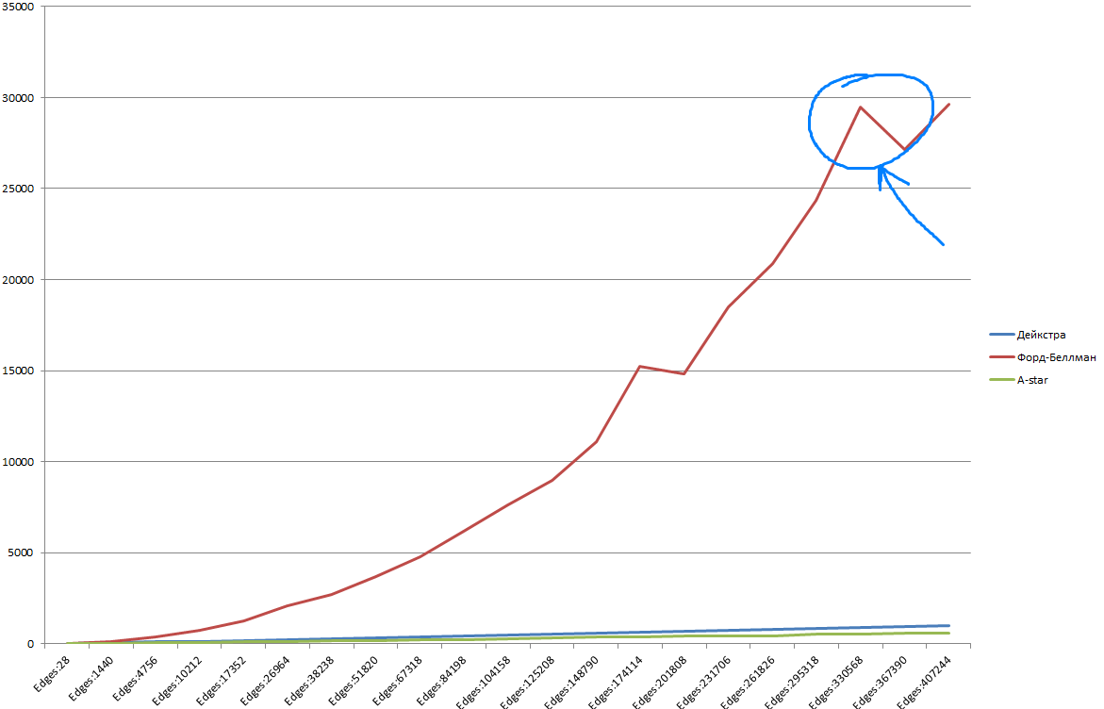

Рисунок . Выбросы на графике

Порой на графиках случались подобные выбросы. Так как они встречались лишь на одном из алгоритмов, могу смело утверждать что где-то с вероятностью 0.95 это были фоновые процессы ОС, которые неожиданно включились именно в этот момент. Хотя, конечно, это может быть какой-тио неудачный график конкретно для этого алгоритма  
  
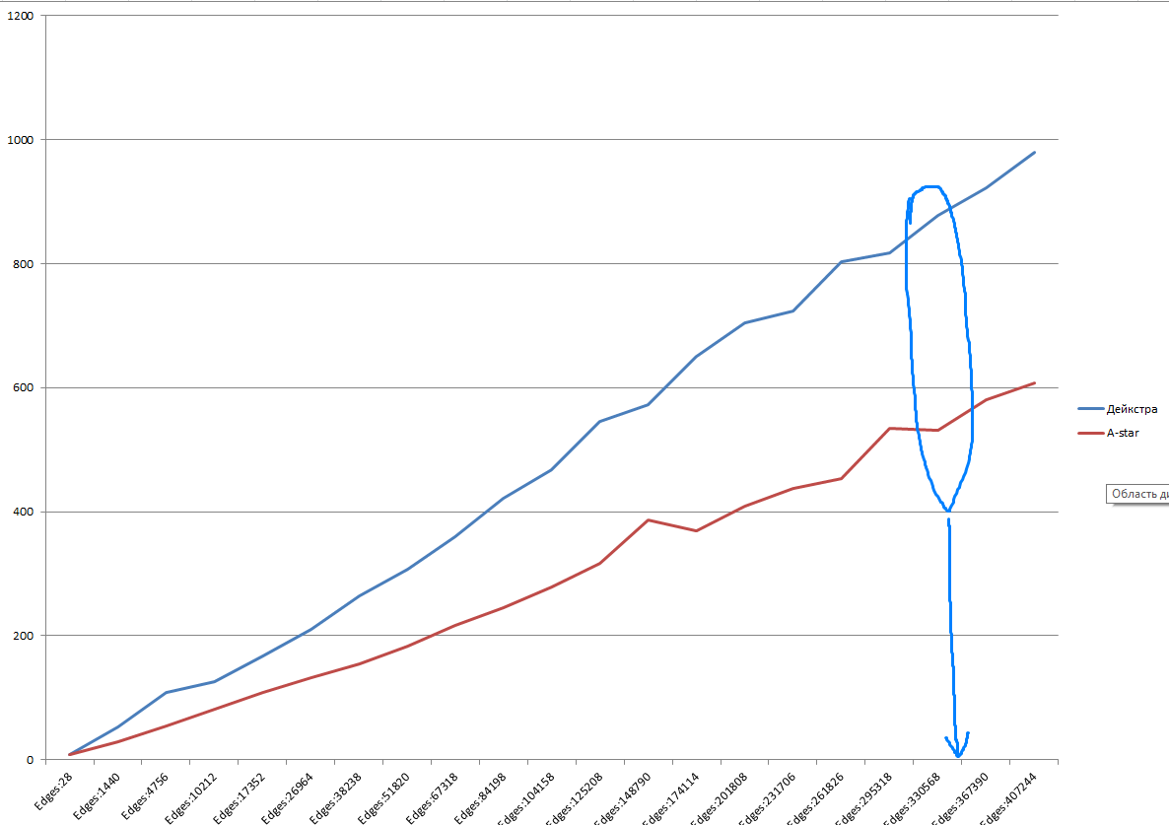

Рисунок . На других алгоритмах при этом значении всё хорошо